Лекция 5 Роспись по дереву, ткани, стеклу. Художественная роспись тканей

5.1 Искусство росписи по дереву.
Декоративная роспись по дереву — вид старинного художественного изобразительного искусства. С давних времен наш народ создавал расписные шедевры, которыми мы восхищаемся и сейчас. Украшались внутренние стены и потолки общественных и жилых помещений, предметы обихода, мебель.
Расцвет этого народного искусства пришелся на вторую половину 19 века. Широкое распространение получили – росписи по дереву, ткани, стеклу. В интерьере народного жилища появляется расписная мебель, ковры на холсте, картинки и иконки на стекле. Белорусская роспись стекла выделяется среди других склонностью к растительно-орнаментальным мотивам. Кроме растительных мотивов часты изображения птиц, животных. Контуры рисунков обводятся уверенной черной линией.
В Белоруссии декоративная роспись по дереву всегда была популярна. Основные центры: Брест, Пинск, и Жлобин. Часто объектом для творчества становились шкафы, декоративные комоды, буфеты. Особое внимание уделялось сундукам. Оговские и Шарковщинские расписные сундуки и мебель, сделанные в XIX столетии, до сих пор радуют глаз ценителей традиционных искусств. Особенности: фон темнее росписи, часто черный. Многие изделия декорированы соломкой.
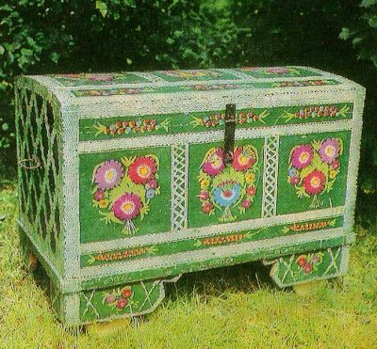
Довгер Сундук. 1959. Огово, Ивановский район, Брестская область
Народная художественная роспись в Белоруссии распространена не так широко, как, например, керамика или ткачество. К тому же этот вид народного искусства относительно молод, ибо в курной крестьянской хате роспись была бы и недолговечной и просто не к месту. Только во второй половине XIX в. в интерьере народного жилища появляется расписная мебель (главным образом куфры), ковры на холсте, картинки и иконки на стекле. Правда, традиционное украшение пасхальных яиц (писанки, крашанки, маляванки) идет с глубокой древности, что проявилось и в характере росписи. Орнамент расписных яиц сохраняет древний символический характер, а декор мебели, ковров, картинок па стекле — это уже декоративное искусство для украшения народного жилища.
Широкое распространение, как в Белоруссии, так и у соседей получила фляндровка, фактически имитирующая цвет и фактуру дорогих сортов дерева. Однако вскоре она приобрела собственные декоративно-художественные особенности и не смотрелась как имитация.
Кроме куфров штампованными или свободно нарисованными растительными узорами расписывали и другие виды мебели, а также возки и дуги. Однако таких изделий сохранилось очень мало, и сегодня трудно говорить о каких-то особенностях их декора. Скорее всего, этих особенностей и не было, декор был близок украшению куфров.

5.2 Материалы для художественной росписи
В своих работах мы применяем масляные и акриловые краски. В отличие от нитратных эмалей и лаков они абсолютно безвредны. В их состав входят натуральные пигменты, а растворителями служат льняное масло и вода.
Акриловые краски для мебельной росписи применяются чаще. Они лучше подходят к декоративному оформлению изделий из дерева: более нежные, не имеют неприятного запаха и быстро сохнут. Для защиты художественного слоя после росписи акрилом его покрывают лаком. В зависимости от вида лака поверхность мебели становится глянцевой либо матовой.
Чтобы придать мебели старинный вид, чаще используются масляные краски. Усиливая впечатление, мастера иногда имитируют на поверхности изделия трещины, сколы и другие дефекты, а приемы золочения или патинирования применяют для придания ему большей выразительности.

5.3 Роспись по ткани
Что же касается расписных картинок на стекле, которые вначале, видимо, появились как сопутствующий производству куфров продукт, а затем нередко получали характер самостоятельного промысла, то в стилистике их росписи выработались и свои особенности. Кроме растительных мотивов довольно часты здесь изображения птиц, животных. Контуры рисунков обводятся уверенной черной линией.
Особого расцвета искусство расписных ковров достигло в 20 - 50-е годы, когда интенсивная перестройка деревни и улучшение интерьера народного жилища потребовали новых видов его декоративного украшения. Яркие, сочные, близкие народному пониманию, красоты ковры создавали в интерьере мажорное настроение, хорошо гармонируя с ткачеством, керамикой, вышивкой и другими традиционными видами народного искусства.
Наиболее богаты интересными расписными коврами Мядельский район Минской области и соседние Докшицкий, Глубокский, Шарковщинский, Поставский районы Витебской.
Рисовали ковры клеевыми или масляными красками на куске домотканого холста, окрашенного в черный цвет.
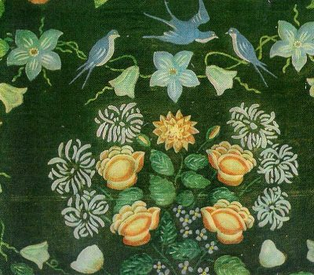
Ковер. Фрагмент. 30-е годы XX в. Микулино, Глубокский район, Витебская область

Центр композиции обычно занимает богато разработанный букет цветов, перевязанный лентой или поставленный в вазу. По краям ковра - гирлянды из цветов, замыкающие композицию. Естественно, что на расписных коврах эти сюжеты выполнены с большей живописной и композиционной свободой, чем на тканых. Особенно сочно и декоративно выглядят ковры из Глубокского района.
Уникальное явление в белорусском народном искусстве — расписные ковры Алены Киш из Слуцкого района. Эта художница-самородок наивно-реалистического направления работала в предвоенные годы. Переходя из деревни в деревню, из дома в дом, на кусках домотканого холста, окрашенного в черный цвет, она рисовала сюжеты, характерные для расписных настенных ковриков.
Фантазия мастерицы сталкивала в композициях ковров реальный мир с представлениями о той красивой жизни, которая, по ее мнению, должна быть отражена в подобных полотнах. Пейзаж она рисует традиционный: озеро или речка с лилиями, лебедями, лодкой, деревья и кусты на берегу, полная луна на темно-голубом небе. Здесь же - изображения птиц и животных, которые в обыкновенном понимании не должны соответствовать такому пейзажу и которых автор вряд ли когда-нибудь видела: па березовых ветвях сидят нахохленные фазаны, похожие на каких-то доисторических хищников, на цветущий луг выходят львы, напоминающие добродушных кошек, а среди пышной зелени гордо держит голову какой-то сказочный трехрогий олень. Совпадают с написанным и названия ковров; «Письмо любимому», «Райский сад», «У озера».
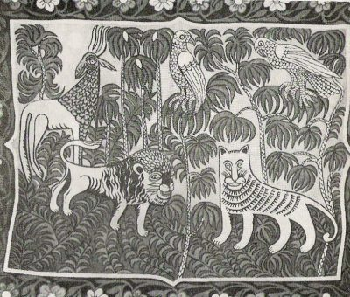
А. Киш. Ковер «Райский сад». 30-е годы XX в. Слуцкий район,

Традиции народной художественной росписи в Белоруссии не такие уж и бедные, как это может показаться на первый взгляд. Есть здесь еще большое поле деятельности и для тех, кто эти традиции исследует, и для тех, кто на их основе создает новые образцы сувениров и декоративно-прикладных изделий.

5.4 Батик
Искусство росписи батик издавна известно у народов Индонезии и Индии. Горячий батик представляет собой горячие краски, которые могут быть нанесены на различные ткани. В основе красок лежит воск.
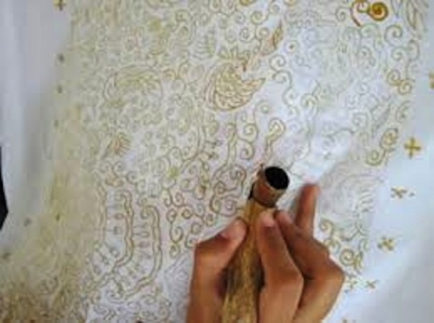
Для соблюдения границ нанесенных красок применяются различные загустители. Холодный батик на основе анилина применяется для росписи шелка.
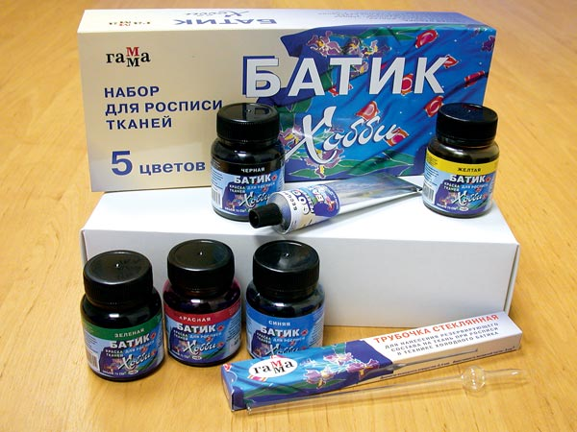
Также можно встретить свободную роспись батик. Она сочетает в себе холодные и горячие краски, разнообразные ткани, зачастую пропитанные соляным раствором.
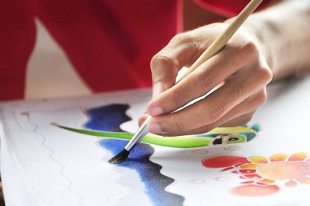
Техника исполнения и нанесения батика поистине интересна, но еще больше завораживают зрителей работы, которые получаются в ходе труда мастеров.
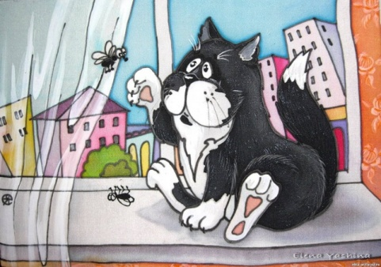
Очень большим достижением для Беларуси является наличие ремесленников, работающих в технике батика, так как искусство это требует значительной подготовки, наличия художественного таланта, первоклассного вкуса и желания развиваться. При совпадении всех этих необходимых вещей и рождаются настоящие шедевры.
Создание росписи – это длительный труд, который включает различные тона, смешивание красок, использование дополнительных материалов и возможностей. Большинство людей с благоговением наблюдают за созданием шедевров, с удовольствием украшают ими свое жилище. Батик не оставляет зрителя равнодушным, так как даже один взгляд на роспись по ткани отражает всю любовь, с которой она выполнена, многочасовой труд автора, в стремлении создать совершенство и, несомненно, его талант.
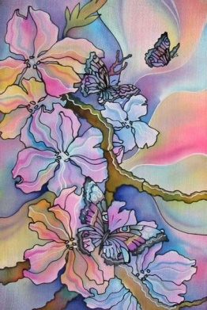
С помощью батика, как и любой другой картины, художники отражают свои идеи, окружающий их мир, декорируют пространство. Именно поэтому их работы очень интересны, привлекают внимание и представляют собой художественную ценность.

5.5 Роспись по стеклу
Стекло - замечательный материал, играющий важнейшую роль в интерьере наших домов. Оно может выполнять множество функций и поэтому выступает в самых разных формах; постоянно сопровождая нас в быту. Еще в античные времена ремесленники расписывали зеркала или стекла и украшали множество предметов стеклянной утвари. Они пользовались красками, которые со знанием дела сами изготавливали, смешивая разные типы глины и натуральные растительные масла.
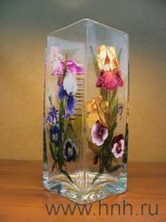
Живопись по стеклу создается, по сути, двумя материалами: сначала контурной пастой, которая имитирует эффект свинца, и потом краской, прозрачной - для стекла, и для холодной росписи керамики. Использование определённой краски может даже изменить функциональность предмета. Контурная паста выпускается в тюбике, выдавливается через насадку, образуя на стекле контур, который после затвердения будет служить границей для краски и защищать её от внешних воздействий. Краска, которая будет наноситься кисточкой, надёжно схватываясь со свинцовым контуром, обеспечит прочное соединение обоих материалов с основой.
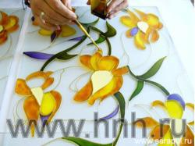
Свинцовый контур - видимый и эстетически значимый элемент, хорошо узнаваемый и типичный; поэтому нужно выбирать рисунки, изначально созданные в стиле данной техники и по возможности упрощённые. Он напоминает витраж.
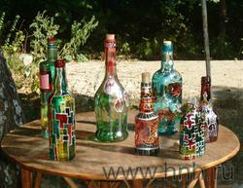
После выбора рисунка необходимо очистить основу антистатиком, чтобы удалить загрязнения с поверхности и обеспечить максимальную прочность сцепления со свинцом.
Техника и технология
- хорошо освещённое место
- идеально ровный (установленный строго горизонтально) стол
- краски (очень жидкие). После нанесения на поверхность стекла они могут нежелательным образом стекать, следуя наклону столешницы.
- для эскизов и рисунков: тонкая бумага для рисования; калька; фломастер с тонким кончиком; цветные карандаши; ластик для стирания карандаша; линейка с миллиметровыми делениями; фломастер со сверхтонким кончиком для рисования на стекле; бумажная клеящаяся лента; копировальная бумага;
- для нанесения свинца: тюбик контурной пасты, например это может быть Piombo imitazione (Имитация свинца) фирмы «Феррарио»; пачка зубочисток; бритвенное лезвие; плаcтиковые тарелки; булавка;
- для раскрашивания: набор круглых кисточек; набор прозрачных красок, включающий как минимум базовые цвета: белый, чёрный, жёлтый, красный, коричневый и лазурный; флакон бесцветного лака; флакон специального разбавителя для красок если нужно; пластиковые блюдца; несколько полотняных тряпочек, которые не оставляют ворсинок..
- для очистки: состав для обезжиривания стекла; антистатический состав для чистки плексигласа; хлопковая тряпочка, не оставляющая ворсинок.

